

Российская Федерация
Ростовская область
Октябрьский район
Муниципальное образование «Коммунарское сельское поселение»
Администрация Коммунарского сельского поселения

ПОСТАНОВЛЕНИЕ

30.12.2020 г. № 206 п. Новосветловский

Об определении места выгула домашних животных

В целях регулирования вопросов в сфере благоустройства территории Коммунарского сельского поселения Октябрьского муниципального района Ростовской области в части выгула домашних животных, а также повышения комфортности и безопасности условий проживания граждан, в соответствии со статьей 8, пункта 3 части 5 статьи 13 Федерального закона от 27.12.2018 № 498-ФЗ» Об ответственном обращении с животными и о внесении изменений в отдельные законодательные акты Российской федерации», статьей 14 Федерального закона от 06.10.2003 № 131-ФЗ «Об общих принципах организации местного самоуправления в Российской Федерации»

ПОСТАНОВЛЯЮ

- Определить места для выгула домашних животных на территории Коммунарского сельского поселения Октябрьского муниципального района ростовской области согласно Приложения №1 к настоящему постановлению.

- Утвердить требования к виду и размещению указателей «выгул домашних животных» согласно Приложению № 2 к настоящему постановлению.

- Настоящее постановление подлежит обнародованию и размещению на официальном сайте Коммунарского сельского поселения в информационно-телекоммуникационной сети «Интернет».

- Настоящее постановление вступает в силу по истечению 10 дней после его официального обнародования.

Глава Администрации
Коммунарского сельского поселения О.В. Безрукавая

Приложение № 1
к Постановлению
Коммунарского
сельского поселения

Перечень мест
для выгула домашних животных на территории
Коммунарского сельского поселения

- Ростовская область, Октябрьский район, п. Красногорняцкий, ул. Центральная, южнее СДК п. Красногорняцкий Общей площадью 0,2 га.
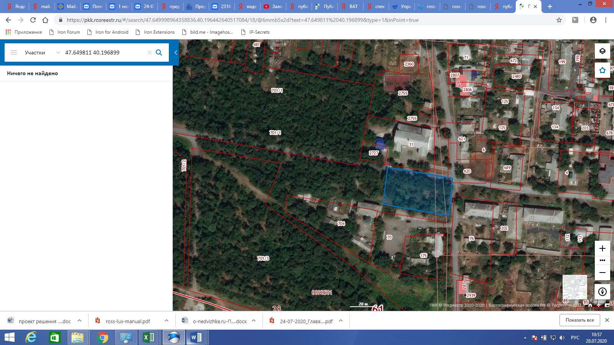
МВДЖ
- Ростовская область, Октябрьский район, восточная часть п. Верхнегрушевский. Общей площадью 0,26 га.
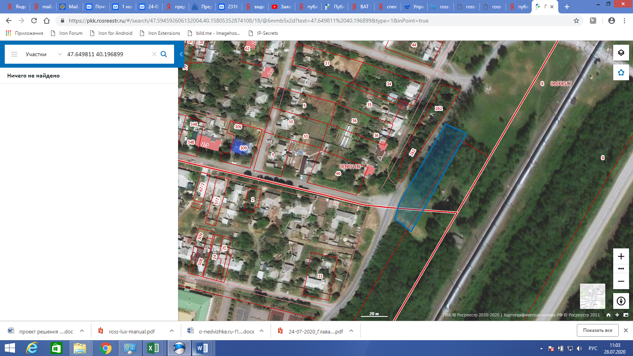
МВДЖ

Ведущий специалист
по делопроизводству,
архивной работе Т.В. Толстолуцкая

Приложение № 2
к Постановлению
Коммунарского
сельского поселения

Требования к виду и размещению указателей
«выгул домашних животных»

- Границы территории места для выгула домашних животных обозначаются администрацией Коммунарского сельского поселения указателями «выгул домашних животных», размещаемые по периметру границ данной территории на высоте не ниже 1,5 метров от уровня земли, на расстоянии, обеспечивающем видимость от данного указателя до следующего ближайшего.
- Указатели «выгул домашних животных» изготавливаются из деревянных или металлических материалов, размерами: ширина не менее 30 см., высота не менее 20 см., окрашиваются красителем красного цвета с наружной стороны периметра территории и желтого цвета с внутренней стороны периметра территории, а также снабжаются текстом красителя черного цвета «выгул домашних животных»
  - Вид указателя «выгул домашних животных» с наружной стороны периметра территории.

МЕСТО
ВЫГУЛА
ДОМАШНИХ
ЖИВОТНЫХ

  - Вид указателя «выгул домашних животных» с внутренней стороны периметра территории.

МЕСТО
ВЫГУЛА
ДОМАШНИХ
ЖИВОТНЫХ

Ведущий специалист
по делопроизводству,
архивной работе Т.В. Толстолуцкая

